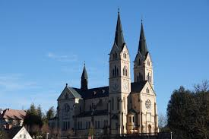
Vabilo na župnijsko romanje

Cilj romanja je božjepotna cerkev v Brestanici na
Dolenjskem, imenovana tudi Slovenski Lurd. Zbrali se bomo na parkirišču pri Jezeru v soboto, 27. aprila ob 6.45. Peljali se bomo proti Dolenjski. Prvi postanek bo v Mirni Peči, kjer si bomo ogledali Slakov muzej. Po ogledu nas bo pot vodila proti Brestanici. Zaradi dopoldanske zasedenosti cerkve bomo tu najprej obiskali znameniti grad Rajhenburg. Nato se bomo odpravili v Brestaniško cerkev, kjer bomo imeli tudi sveto mašo. Po maši bo sledilo kosilo. Pot bomo nadaljevali ob reki Savi. Romanje bomo sklenili v Loki pri Zidanem mostu, kjer bomo obiskali grob Alojza Rebule. V zgodnjih večernih urah se bomo vrnili domov.

Ker bo kosilo nekoliko pozneje, priporočam, da vzamete s sabo kakšen prigrizek in pa seveda pijačo ter obilo dobre volje.

Okvirna cena romanja bo 50 €, za otroke pa 25€. V ceno so všteti potni stroški, vstopnine, vodenja in kosilo.

Prijave zbirata Mojca in Tatjana do četrtka, 25. aprila.

Vsi lepo povabljeni!

